**Java Web开发**

**实验五**

**作业报告**

|  |  |
| --- | --- |
| 学 院 | 计算机 |
| 所在系 班 级 | 2017软件工程系10班 |
| 学 号 姓 名 | 06171525刘嘉源 |
| 指 导 教 师 | 罗永升 |
| 完 成 时 间 | 2019年4月7 |

# 实验题目

实验内容：

练习老师在理论课上演示的购物车实例，理解购物功能如何实现，理解如何利用session对象保存购物信息，如何设计封装数据类。（请参考“第四章会话管理课上的购物车实例代码.docx”文档）；

# 分析与设计

关键源码（部分）

Chart.java

**public** **class** Chart {

String productID;

String productName;

**float** productPrice;

**int** shopNum;

**public** Chart(String id,String name, **double** price){

**this**.productID=id;

**this**.productName=name;

**this**.productPrice=(**float**)price;

**this**.shopNum=0;

}

**public** **void** setShopNum(**int** shopNum) {

**this**.shopNum = shopNum;

}

**public** String getProductID(){

**return** productID;

}

**public** **void** setProductID(String productID) {

**this**.productID = productID;

}

**public** String getProductName(){

**return** productName;

}

**public** **void** setProductName(String productName) {

**this**.productName = productName;

}

**public** **float** getProductPrice(){

**return** productPrice;

}

**public** **void** setProductPrice(**float** productPrice) {

**this**.productPrice = productPrice;

}

**public** **int** getShopNum() {

**return** shopNum;

}

**public** **void** setShopNum(){

**this**.shopNum=shopNum;

}

}

Foodcount.java

**public** **void** doPost(HttpServletRequest request, HttpServletResponse response)

**throws** ServletException, IOException {

response.setContentType("text/html;charset=utf-8");

HttpSession session=request.getSession();

request.setCharacterEncoding("utf-8");

String id, name="";

**float** price=0, totalPrice=0, num=0;

Chart[] chartS=(Chart[])session.getAttribute("chart");

String prods[]=request.getParameterValues("choice");

**if**(prods!=**null**)

{

**for**(**int** k=0; k<prods.length;k++)

{

id=prods[k];

**for** (**int** i=0;i<chartS.length;i++){

**if**(id.equals(chartS[i].getProductID())){

chartS[i].setShopNum(chartS[i].getShopNum()+1);

**break**;

}

}

}

}

}

shopLogin.jsp

**public** **void** doPost(HttpServletRequest request, HttpServletResponse response)

**throws** ServletException, IOException {

request.setCharacterEncoding("utf-8");

HttpSession session=request.getSession();

String name=request.getParameter("name");

**if**(name==**null**)

{

name="";

response.sendRedirect("main.jsp");

}

**else**{

session.setAttribute("customerName", name);

Chart[] chart=initChart();

session.setAttribute("chart", chart);

response.sendRedirect("food.jsp");

}

}

**public** Chart[] initChart(){

Chart[] charts=**new** Chart[4];

charts[0]=**new** Chart("0001","车仔面",3.50);

charts[1]=**new** Chart("0002","牛肉面",10.50);

charts[2]=**new** Chart("0003","宫保鸡丁",15.00);

charts[3]=**new** Chart("0004","可口可乐",3.00);

**return** charts;

}

}

Main.jsp

<%@ page language=*"java"* import=*"java.util.*"* pageEncoding=*"UTF-8"*%>

<%@page import=*"javax.servlet.http.HttpSession"* %>

<HTML><BODY bgcolor=*green*><FONT Size=*6*>

<p>登录你的账户

<FORM action=*"shopLogin.view"* method=*post* name=*form*>

<INPUT type=*"text"* name=*"name"*>

<INPUT type=*"submit"* value=*"提交"* name=*submit*>

</FORM>

<%

String ID = (String)session.getId();

String name = (String)session.getAttribute("customerName");

**if** ((name!=**null**) &&(name.length()>0))

{

%> <p>登陆成功<%=ID %>

<P>session

<A HREF=*"food.jsp"*>欢迎选购</A>

<% }

%>

<FONT></BODY></HTML>

Food.jsp

<%@ page language="java" import="java.util.*" pageEncoding="utf-8"%>

<%@ page language="java" import="ch5.*"%>

<HTML>

<BODY bgcolor=cyan>

<FONT Size=5> ID号<%= (String)session.getId()%><br>

</FONT>

<%

String name = (String)session.getAttribute("customerName");

Chart[] charts=(Chart[])session.getAttribute("chart");

%>

欢迎你，<%=name %>

<p>请选择你要购买的商品：

<FORM action="foodCount.do" method=post name=form>

<%

if (charts!=null){

for (Chart chart:charts){

%><br> <input type="checkbox" name="choice"

value=<%=chart.getProductID() %>>

<%=chart.getProductName() %>

<%=chart.getProductPrice() %>

<%} %>

<%} %>

<INPUT TYPE="submit" value="提交" name="submit">

</FORM>

# 运行效果图

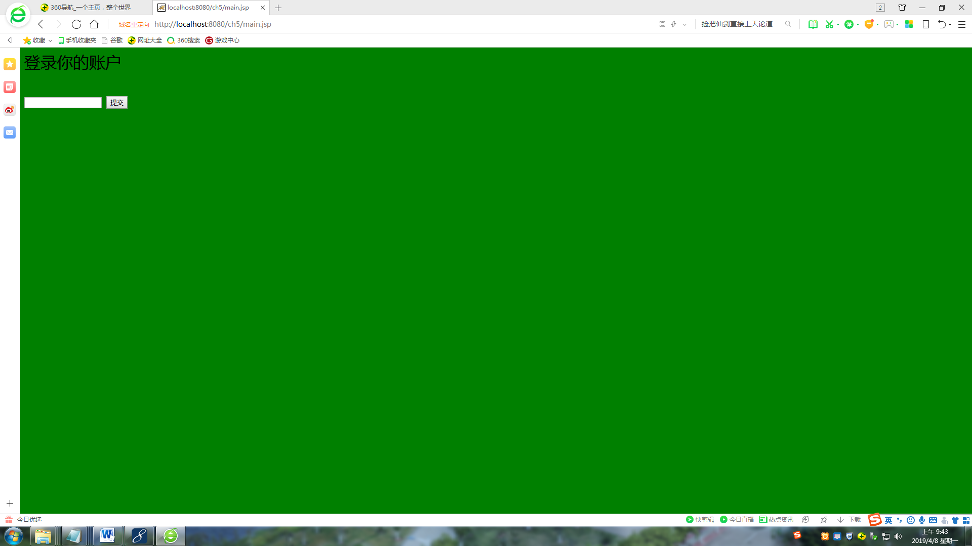 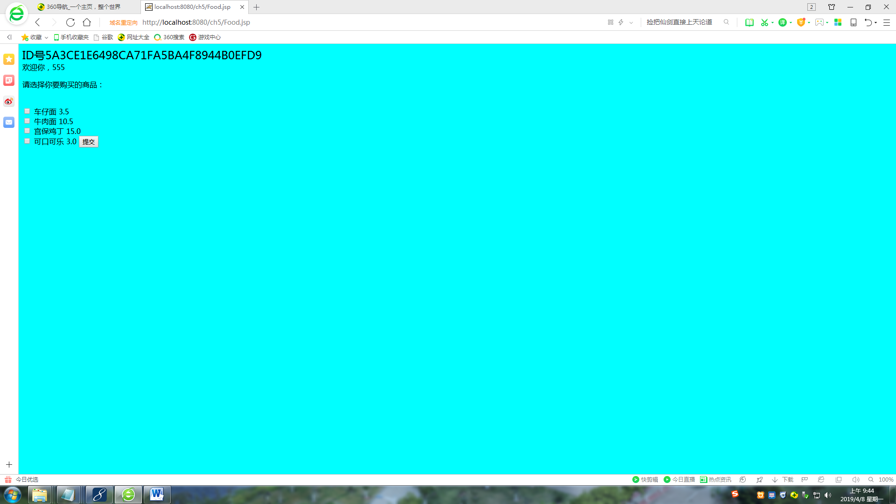

# 收获与问题

谈一谈你在本实验中所收获的内容及问题。

我知道了如何用session接受用户数据并且进行反馈，在跳转的jsp页面进行显示，但是功能还不能完全完善，需要进一步学习。